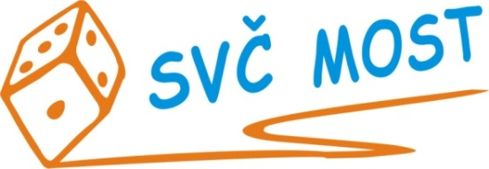
Středisko volného času, Most,
Albrechtická 414, příspěvková organizace
e-mail: program@svc-most.cz
web: www.svc-most.cz

OBJEDNÁVKA č. 41 Dne: 27. 5. 2021

Dodavatel: Odběratel:
firma: | Libor Válek – JOLLY trans |  | organizace: | Středisko volného času, Most,  Albrechtická 414, příspěvková organizace
kontaktní osoba:  tel.č.: | Libor Válek  608 242 518 |  | kontaktní osoba:  tel.č.: | Jana Bláhová  603 707 452
Adresa: | U Rybníka 134 |  | Adresa: | Albrechtická 414
PSČ a město: | 434 01 Most |  | PSČ a město: | 43401 MOST
IČ: | 40256383 |  | IČ: | 72059419
DIČ: | CZ6910250006 |  | DIČ:

Objednáváme u Vás:
dopravy na výlety o letní prázdniny dle cenové nabídky, seznam doprav v příloze.

S termínem dodání: viz výše
Předpokládaná cena vč. DPH: cena dle skutečných nákladů – max. 153 682,10 Kč

Souhlas správce rozpočtu: Schválila:
Bláhová Jana, ekonomka SVČ Most Danuše Lískovcová, ředitelka SVČ Most

Prosíme o zaslání potvrzené objednávky zpět na adresu odběratele
Potvrzení objednávky dne:

Za dodavatele:

